**Product API**

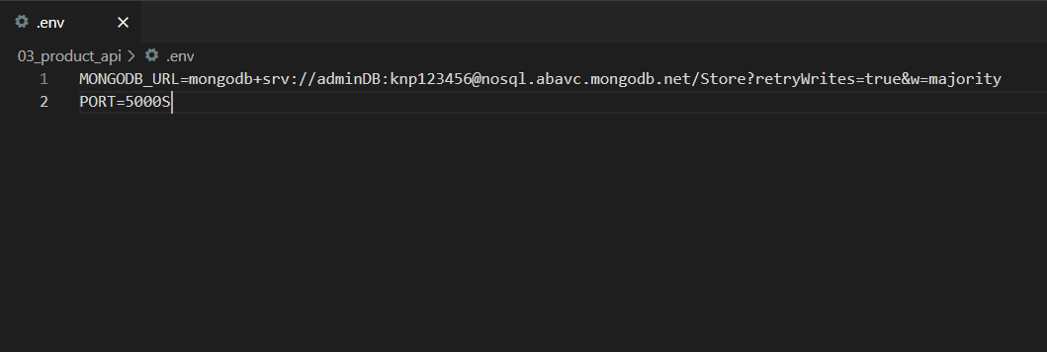อันดับแรก ไฟล์ .env กำหนด URL เพื่อเชื่อมต่อ MongoDB และ Port ที่เชื่อมต่อ

ต่อมาไฟล์

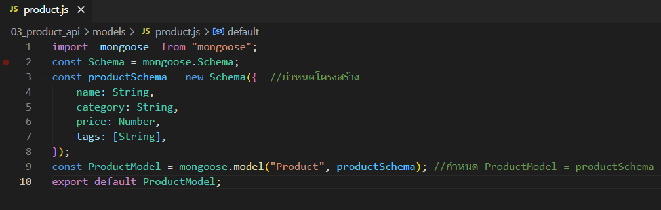product.js ในโฟลเดอร์ model

จะ import mongoose เพื่อเรียกใช้โครงสร้าง

กำหนด Schema

ต่อมากำหนด ตัวแปล เพื่อกำหนด Schema หรือ โครงสร้างของข้อมูล

กำหนด ProductModel = productSchema ที่กำหนดไว้ก่อนหน้านี้

และทำการส่งออกเพื่อเรียกใช้ที่ไฟล์อื่น

ต่อมา ไฟล์ product.js ในโฟลเดอร์ routes

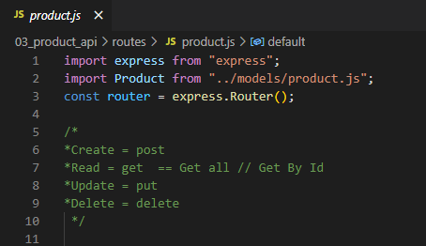

มีการ import express และ Product จาก โฟลเดอร์ Models

และสร้างตัวแปล router

Get all

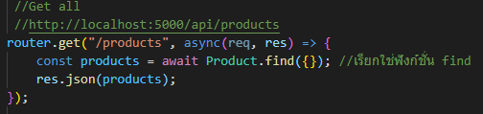

เป็นการกำหนด URL และการเรียกใช้ฟังก์ชั่น ในรูปนี้มีการกำหนด URL และ สร้างตัวแปล products และเรียกใช้ฟังก์ชั่น find เพื่อเรียกข้อมูลทั่งหมดบนฐานข้อมูลออกมาแสดง

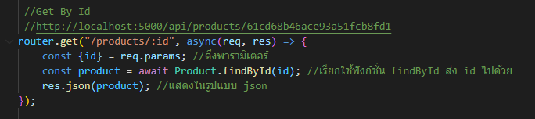Get By Id

ในรูปนี้มีการกำหนด URL และ สร้างตัวแปล id เพื่อเก็บ พารามิเตอร์และทำการสลายโครงสร้างและเรียกใช้ฟังก์ชั่น find โดยส่ง id ไปด้วยเพื่อเรียกดุข้อมูลที่ id ตรง กับค่าที่ส่งไป

Create new Product

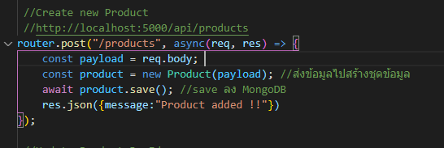

ในรูปนี้มีการกำหนด URL

กำหนดตัวแปล payload เพื่อเข้าถึง req.body

กำหนดตัวแปล product ส่งข้อมูลไปสร้างเป็นชุดข้อมูล

ใช้คำสัง .save เพื่อบันถึงลงฐานข้อมูล

แสดงของความ Product added !!

Update By Id

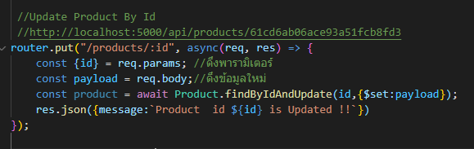

ในรูปนี้มีการกำหนด URL

สร้างตัวแปล id เพื่อเก็บ พารามิเตอร์และทำการสลายโครงสร้าง

กำหนดตัวแปล payload เพื่อเข้าถึง req.body

สร้างตัวแปล products และเรียกใช้ฟังก์ชั่น findByIdAndUpdate ส่ง id และ set ส่งค่าไปด้วย payload

แสดงข้อความ

Delete Product By Id

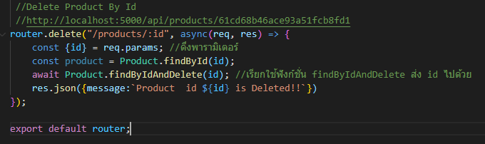

ในรูปนี้มีการกำหนด URL

สร้างตัวแปล id เพื่อเก็บ พารามิเตอร์และทำการสลายโครงสร้าง

เรียกใช้ฟังก์ชั่น findByIdAndDelete ส่ง id

แสดง ข้อความ

และส่งออก router

Index.js

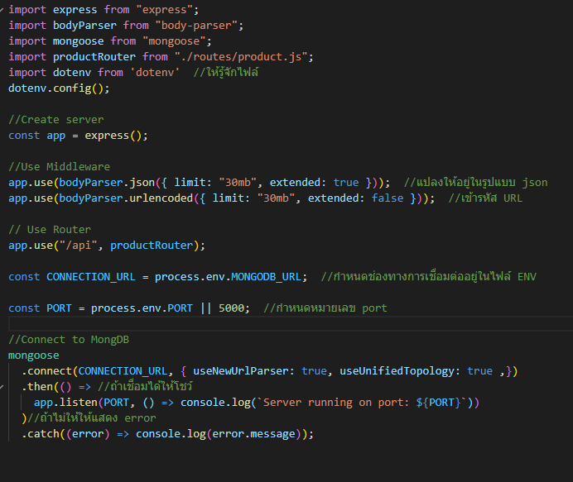

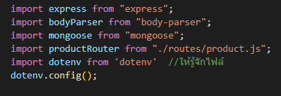เรียกใช้ module ต่างๆ

dot.env สำคัญเพราะเก็บ URL ที่จะทำให้เชื่อมต่อกับฐานข้อมูลไว้

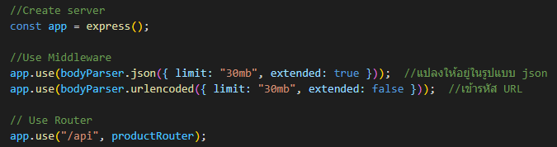

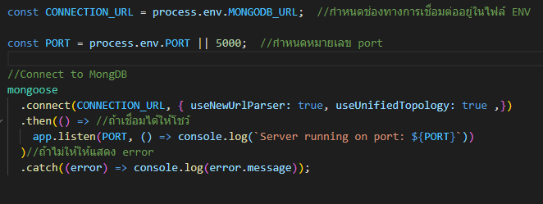ส่วนของ MONGODB

กนกพล พวงวัดโพธิ์ 624259001